Инструкционно - технологическая карта

" Обработка накладных карманов"
Наименование операции | Технические условия на выполнение операции | Графическое изображение узла
Обработка накладного кармана с кружевом или оборкой.
1. Детали кроя:  - (кружево, оборка).  - карман.  2. Обработать внешний срез оборки, швом вподгибку с закрытым срезом.  3. Обметать верхний срез кармана. | Ш.ш. - 0,1- 0,2 см. | 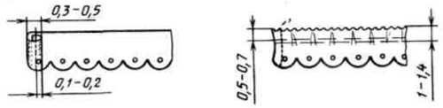  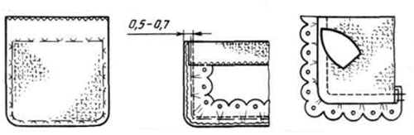
4. Приметать оборку или кружево по боковым и нижнему срезам.  5. Отогнуть на лицевую сторону припуск на подгибку по верхнему срезу кармана, приметать подгибку, обтачать, выполняя в начале и в конце строчки закрепки, одновременно притачать оборку. | Отогнуть по рассечкам.  Ш.ш. 0,5- 0,7 см.
6. Вывернуть на изнаночную сторону верхний срез кармана, выправить уголки. Шов притачивания оборки или кружева отогнуть в сторону кармана, заметать, заутюжить.

Обработка накладного кармана с кантом
1. Обработка канта.  Полоску ткани для канта (ширина равна ширине канта, умноженной на два, плюс 1.5-2 см) заутюживают вдоль пополам изнаночной стороной внутрь. |  | 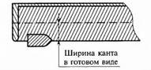
2. Кант сначала притачивают к основной детали, совместив край канта с намеченной на ней линией.  Шов отгибают и заутюживают в сторону кармана. |  | 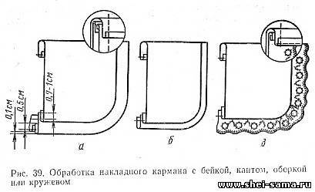
3. Соединение кармана с изделием.  Карман намётываем и настрачиваем по карману . | Ш.ш 0,1 - 0,2 см. | 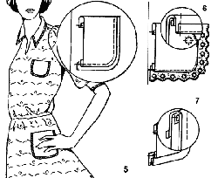

Инструкционно - технологическая карта

" Обработка накладных карманов"

Карман — деталь или узел швейного изделия для хранения мелких предметов и декоративного оформления изделия.
Накладные карманы могут быть различной формы. Может быть обработан планкой, листочкой, клапаном, обтачкой, косой бейкой, окантовочным швом и т.д. Накладные карманы могут быть обработаны на подкладке и без нее. В легкой одежде применяют карманы без подкладки.
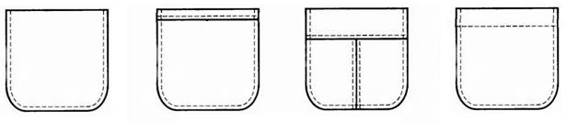
Процесс обработки накладных карманов состоит из двух этапов: сборки деталей кармана и соединения их с изделием.
Наименование операции | Технические условия на выполнение операции | Графическое изображение узла
1. Детали кроя | Накладной карман – 1 деталь (выкраивают с припусками по верхнему срезу 2,5-3,5 см, по остальным 1 см. | 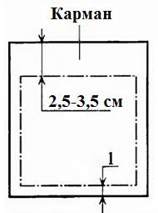
2. Обработка верхнего среза  2.1 Обработка цельнокроеного припуска верхнего среза с обметыванием | Верхний срез кармана обметывают на краеобметочной машине (оверлоке). Припуск верхнего среза шириной 2,5-3,5 см заутюживают. | 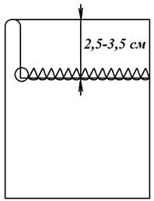
2.2 Обработка цельнокроеного припуска верхнего среза швом в подгибку с закрытым срезом | Заутюжить припуск верхнего среза в два приема. Ширина заутюживания 1,5-2 см. Застрочить заутюженный верхний срез кармана. | 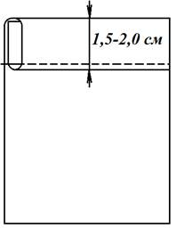
2.3 Обработка верхнего среза с обтачкой | Детали кроя:  Карман – 1 деталь По верхнему срезу припуск 0,5-0,7 см, по остальным 1,0 см.  Обтачка верхнего среза кармана – 1 деталь (ширина в готовом виде 2,5 – 3,0 см, к верхнему срезу припуск на обтачивание 0,5-0,7 см, длина обтачки равна ширине кармана в готовом виде + 2 см).  Внутренний срез обтачки обметать на краеобметочной машине. Обтачать верхний срез кармана обтачкой шириной шва 0,5-0,7 см. | 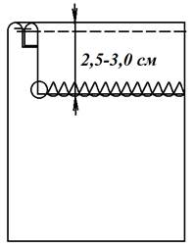
2.4 Обработка верхнего среза цельнокроеной планкой | Продублировать планку кармана. Заутюжить планку кармана в два приема. Застрочить внутренний край планки (строчка 1). Настрочить отделочную строчку по внешнему краю планки (строчка 2). Ширина шва 0,4-0,5 см. Ширина планки в готовом виде 2,0-2,5 см. Заутюжить планку. | 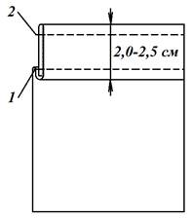
2.5 Обработка верхнего среза окантовочным швом | Косую бейку заутюживают в три приема (сначала заутюживают края бейки на изнаночную сторону, затем бейку перегибают напополам и заутюживают с перекантом одного из слоев бейки на 0,1 см). Затем в заутюженную бейку вкладывают верхний срез кармана и выполняют окатовывание. Ширина окантовочной бейки 0,6-1,0 см в готовом виде. | 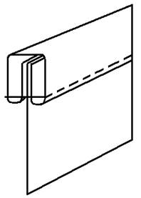
3. Заутюживание срезов кармана | Срезы кармана заутюживают с использованием картонного шаблона и проутюжильника. Сначала укладывают проутюжельник на гладиный стол, затем деталь кармана изнаночной стороной вверх, потом накладывают картонное лекало, оставляя припуски для заутюживания. Далее проутюжельник натягивают подгибая припуски кармана и фиксируют форму кармана утюгом. | 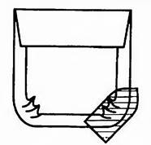
4. Разметка места расположения кармана на полочке | Наметку кармана на полочке выполняют четырьмя линиями, т.е переносят контур кармана в готовом виде. | 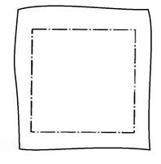
5. Настрачивание кармана на полочку | Карман накладывают на полочку, совмещают линии наметки с контурами готового кармана, а затем выполняют настрачивание кармана на полочку. Ширина шва по модели 0,1-0,5 см. Также настрачивание кармана может выполняться двумя параллельными строчками или декоративными строчками. | 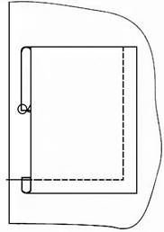

Инструкционно - технологическая карта

" Обработка низа рукавов без манжет"
Наименование операции | Технические условия на выполнение операции | Графическое изображение узла
Обработка низа рукавов швом вподгибку с открытым срезом.
1. Срез обмётываем.  2. Обметанный срез подгибаем , замётываем и застрачиваем.  3. Шов приутюживаем. | Ш.ш. - 0,1- 0,2 см. | 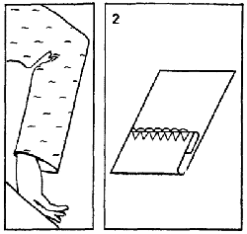
Обработка низа рукавов швом вподгибку с закрытым срезом.
1. Срез подгибаем два раза и замётываем.  2. Застрачиваем и приутюживаем. | 1. Ш.п.- 0,5- 0,7 см.  Ш.ш. - 0,1- 0,2 см. | 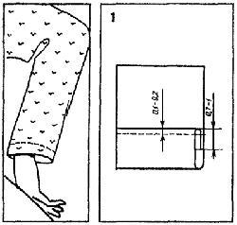
Обработка низа рукавов эластичной тесьмой.
1.Обрабатываем также как шов вподгибку с закрытым срезом .  2. В обработанный шов вставить эластичную тесьму и закрепить её. | Ш.п.равна ширине эластичной тесьмы ₊ 0.2-0,3 см. | 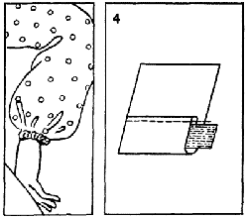
Обработка низа рукавов обтачкой
1. Обтачку лицевой стороной накладываем  На изнаночную сторону рукава. Срезы уравниваем и притачиваем.  2. Припуск заутюживаем в сторону рукава и прокладываем по рукаву закрепляющую строчку.  3. Вымётываем образуя кант. Нижний срез обтачки подгибаем в сторону изнанки и заутюживаем затем намётываем и настрачиваем на рукав. | Ш.ш.- 0,5-0,7.  Ш.ш.- 0,1- 0,2 см.  Ш.п.- 0,5-0,7.  Ш.ш.- 0,1- 0,2 см. | 